Дорогие ребята! Уважаемые родители! Мы закончили наше веселое путешествие от А до Я. А совсем недавно прошло важное событие: наши друзья – старшеклассники приготовили и провели для нас праздник «Прощай, Букварь».
Мы выучили все буквы русского алфавита. Настала пора совершить увлекательное путешествие в страну, где нас встретят Русский язык и Литературное чтение.
Предлагаю ребятам несколько заданий, чтобы вспомнить алфавит.
Задание № 1
Прочитай текст.
Первый русский букварь написал и напечатал Иван Фёдоров. Он напечатал много книг, но главная для нас – букварь. Интересно, что Фёдоров никак не назвал свой букварь, потому иногда его книгу называли Азбукой или Грамматикой. Конечно, книга Фёдорова отличается от нынешних букварей и азбук, но все они строятся одинаково: от простого к сложному, от буквы к слову, от слова к предложению, от предложения к рассказу.
Раньше каждая буква азбуки имела своё наименование. Не просто буква А, а АЗ, не Б, а БУКИ. Так дети и заучивали: АЗ, БУКИ, ВЕДИ,ГЛАГОЛЬ,ДОБРО,ЕСТЬ,ЖИВЕТЕ,ЗЕЛО и так далее. В Москве есть памятник первопечатнику Ивану Фёдорову.
Найди в тексте ответы на вопросы:
- Кто написал первый русский букварь?
- Как ещё называли первую книгу, по которой дети учились читать?
- Названия букв, которыми мы пользуемся сейчас отличаются от тех, которые были раньше. Приведи пример названия букв первой азбуки.
- Благодарны ли люди Ивану Фёдорову за его вклад в обучении детей?

Задание № 2
А теперь «Расколдуйте» слово.
– Буквы обозначены числами по их месту в алфавите.
1) 1, 13, 22, 1, 3, 10, 20
2) 12, 15, 10, 4, 1
3) 19, 12, 1, 9, 12, 1
4) 2, 21, 12, 3, 1, 18, 30

Задание № 3
Прочитай отрывок из стихотворения С. Маршака «Багаж».

Дама сдавала в багаж
Диван,чемодан, саквояж,
Картину, корзину, картонку
И маленькую собачонку.
Что дама сдавала в багаж?
Расставь предметные картинки в алфавитном порядке. (цифрами 1,2,3….)
Чемодан – это плотная коробка прямоугольной формы, используемая для хранения и транспортировки вещей.
Саквояж – это дорожная сумка.
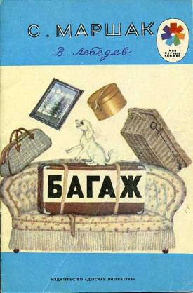 | 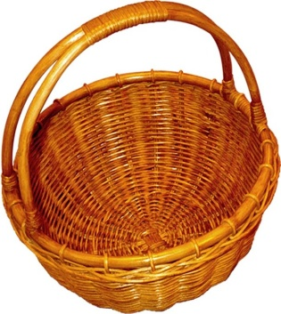 | 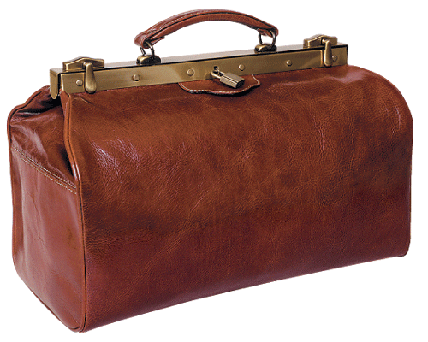 | 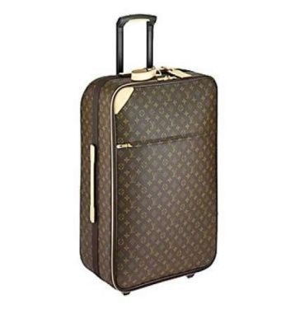
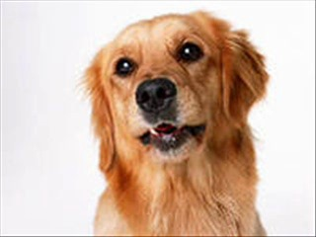 | 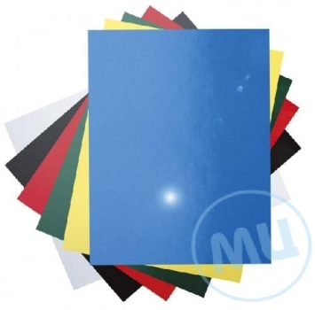 | 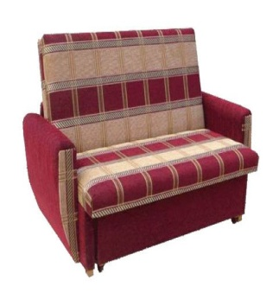 | 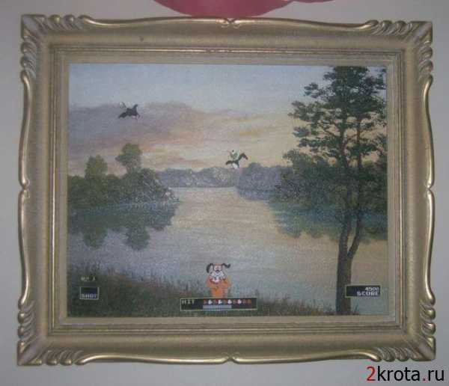

Дорогие ребята! Надеюсь, что вы быстро и правильно справились со всеми заданиями. А помогло вам в этом знание алфавита.

